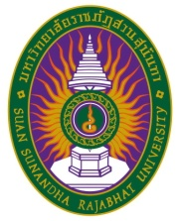

ประกาศรายชื่อผู้มีสิทธิ์สอบประเมินความสามารถ
โครงการความร่วมมือกองทัพบก เทอม 2/2562
สาขาวิชา รัฐศาสตร์ แขนงการเมืองการปกครอง (ภาคพิเศษ)

******************************

ห้องสอบสัมภาษณ์นักศึกษา
ลงเรียนวัน จ – ศ สอบสัมภาษณ์ อาคาร 37 ชั้น 4 ห้อง 3744
ลงเรียนวัน ส – อ สอบสัมภาษณ์ อาคาร 37 ชั้น 4 ห้อง 3743

ดำเนินการดังนี้

- นักศึกษา ลงทะเบียนตรวจสอบรายชื่อ ภายในเวลา 9.00 น.
ตรวจสอบสถานที่สอบตามวันที่เลือกเรียน
2. อ่านรายละเอียดขั้นตอนต่อไปให้ครบถ้วน

